**Оборудование кабинета социально-бытовой ориентировки**

**ОГКОУ «Ивановская школа-интернат №2»**

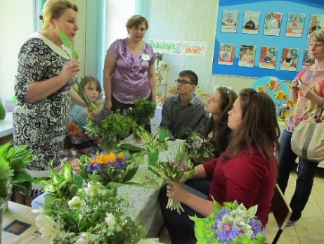 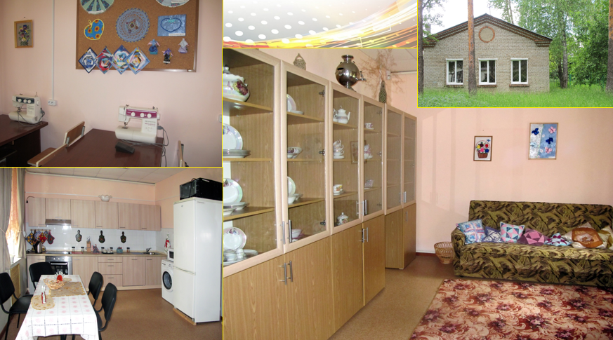 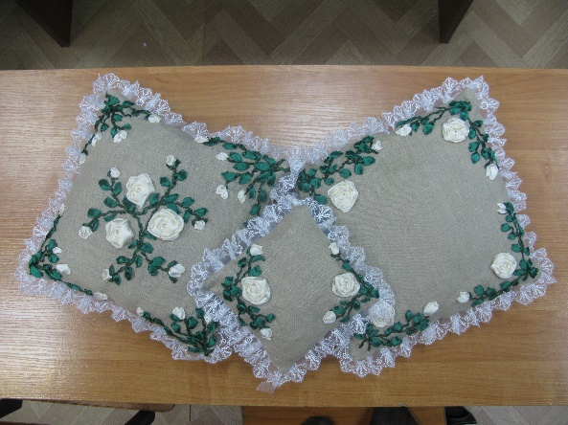

|  |  |  |
| --- | --- | --- |
| **№ п/п** | **Наименование оборудования** | **Количество** |
|  | Швейная машина Бровер | 1 |
|  | Стиральная машина Bosch WLG | 1 |
|  | Холодильник АТЛАНТ Generai frost (soft line) | 4 |
|  | Мини-печь CAMERON МО-3810 | 2 |
|  | Варочная панель MBS PG-602 | 1 |
|  | Духовой шкаф MBS DE-605 | 1 |
|  | Вытяжка MBS Azalea | 1 |
|  | Посудомоечная машина Krona BDX | 1 |
|  | Блендер BRAUN MR655OM HC-BC | 1 |
|  | Комбайн MOULINEX FP 7161 | 1 |
|  | Набор посуды ТЕFAL L 1 | 1 |
|  | Набор металлической посуды ДЕКОК CS-2455(BLUMHAUS) | 1 |
|  | Набор ножей ARCOS | 1 |
|  | Стол «ДИЕЗ» Дуб беловежский | 1 |